2016----̴2017学年第一学期八年级期末考试试卷
物 理
座号
注意事项：
1．本试卷共6页，五大题，21小题，满分70分，考试时间60分钟。请用蓝、黑色水笔或圆珠笔直接答在试卷上。
2．答卷前请将密封线内的项目填写清楚。

- 填空题(每空1分，共14分)

1.有五名同学，使用同一把刻度尺测量同一作业本的长度，五次测量记录分别是：18.82cm、18.83cm、17.28cm、18.81cm、18.80cm。这把刻度尺的分度值是 ；这本作业本的长度是 。
2. 现在城市在主要街道上设置噪声检测设备，某一时刻装置的显示器上的示数为68，则这个数据的单位是 ，当附近有汽车或摩托车驶过时，显示屏上的数据将X|k | B| 1 . c|O |m
（选填“增大”或“减小”）。
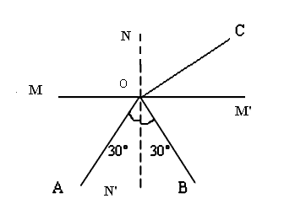
3. 太阳光经过三棱镜后，被分解成各种色光，这是光的色散现象，有三种色光适当混合能产生其他色光，这三种色光分别是红光、 和蓝光。红色光线照射都蓝色纸上，显示 色。
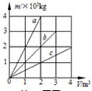
4.如右图，一束光在空气和玻璃两种介质分界面上同时发生反射和折射，其中 是折射光线，反射角等于 ，MM′上方是 (选填“空气”或“玻璃”)。
5.分别由不同物质a、b、c组成的三个实心体，它们的质量和体积的关系如右图所示，其中密度最大的物体是 （填“a”“ b”或“c”），b物体的密度为 kg/m3。
6. 小牛有一块焦距为5cm的凸透镜，若想用它做一个模型照相机，则景物到凸透镜的距离应 ；若想用它做投影仪的镜头，则胶片到凸透镜的距离应 ；若想将它作为放大镜使用，则被观察的物体到凸透镜的距离应 。

- 选择题（本题共8小题，每小题2分，共16分。第7-12题每小题只有一个选项符合题目要求，第13-14题每小题有两个选项符合题目要求，全部选对得2分，选对但不全得1分，有错选的得0分，请将其字母代号填在题前表格中。）
题 号 | 7 | 8 | 9 | 10 | 11 | 12 | 13 | 14
答 案
- 为了让同学们养成关注生活和社会的良好习惯，物理老师让同学们对身边一些常见的物理量进行估测。以下是他们交流时的一些估测数据，你认为数据明显不合实际的是：
- 教室里的黑板长约4m；
- 中学生质量约50kg；
C.中学生的脉搏跳动一般每分钟75次左右；
D.在中学生运动会百米赛跑中，获得冠军的运动员的平均速度可达13m/s
8.在操场上，体育老师发出的口令，近处的同学听清楚了，而远处的同学没有听清楚，其原因是：
A.远处同学听到的声音响度小
B.老师发出的声音节奏不好
C.老师发出的声音频率低
D.远处的同学听到的声音振动幅度大
- 两支用后都没有甩过的体温计的示数都是37.5℃，分别用来测量两名病人的体温。若两名病人的实际体温分别是37℃和38℃，那么两支体温计的示数分别为：
A.37.5℃，37.5℃； B.37℃，38℃；
C.37.5℃，38℃； D.37℃，37.5℃
- 如图1所示的四种现象中，由于光的反射而形成的是：
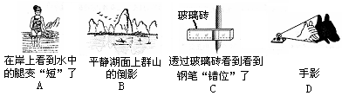

11.下列说法中正确的是：
A．猴子看见水中的“月亮”到水面的距离等于井中水的深度
B．利用照相机照相时，人离镜头的距离应在一倍焦距到两倍焦距之间
C．幻灯机投影灯片时，银幕到镜头的距离应大于两倍焦距
D．用焦距为10cm的放大镜去观察邮票。想看清楚邮票上的细微之处，这时放大镜与邮票间的距离应等于10cm。
12.关于密度公式ρ=m/V的说法中正确的是：
A.物质的密度跟它的质量成正比
B.物质的密度跟它的体积成反比X|k | B| 1 . c|O |m
C.物质的密度跟它的质量成正比，且跟它的体积成反比
D.物质密度跟它的质量、体积大小无关
13.（双选）如图所示的“眼睛”及矫正的示意图中，近视眼的成因与矫正远视眼相符的是：
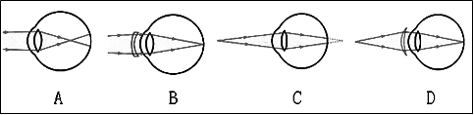

14.（双选）体积和质量都相等的铁球、铜球和铅球，已知，则下列说法中正确的是：
A. 如果铁球是实心的，则铜球和铅球一定是空心的
B. 如果铅球是实心的，则铜球和铁球一定是空心的
C. 如果铜球是实心的，则铁球和铅球一定是空心的
D. 铅球、铜球和铁球都可能是空心的

- 作图题(本题共2小题，每小题2分，共4分)

15.下图所示的AB、CD是同一发光点S发出的光经平面镜反射后的两条反射光线，试根据光的反射定律用作图方法确定发光点S的位置。
16.如下图所示，F为凸透镜L的焦点，OO为凸透镜的主光轴，AB为射向凸透镜且过焦点的光线，在凸透镜的右侧有一平面镜MN和主光轴OO成45，请画出经凸透镜折射后和经平面镜反射后的完整光路图。
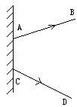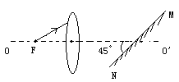
四、实验探究题(本题共3小题，第17题4分，第18题5分，第19题9分，共18分)
17.如图所示为小红同学探究平面镜成像特点的实验装置。她将一块玻璃板竖直架在一把直尺的上面，并保持玻璃板与直尺垂直。再取两根完全相同的蜡烛A和B分别竖直置于玻璃板两侧的直尺上，点燃玻璃板前的蜡烛A，进行观察和调整。用此实验可以研究：
A
B
①像与物到平面镜距离的关系；②像与物大小的关系；③平面镜成的是虚像还是实像。
⑴用玻璃板代替平面镜的好处是 。
⑵实验时小红在玻璃板的 侧观察；
⑶选用直尺的作用是为了便于 ；
⑷选用两根完全相同的蜡烛是为了比较______（选填“①”、“②”或“③”）；
⑸实验时，发现蜡烛B不能与A的像完全重合的可能原因是：
。
⑹在利用蜡烛B确定出蜡烛A所成像的位置后，移去蜡烛B，并在其所在位置上放一光屏，则光屏上_________（选填“能”或“不能”）接收到蜡烛A的像。
18．小明在“探究凸透镜成像特点”的实验过程中，进行了以下实验步骤：
(1) 让一束平行光正对凸透镜照射，在凸透镜后的光屏上接收到一个最小、最亮的光斑，由此可以测出凸透镜的 。
(2)将蜡烛、凸透镜、光屏依次放在光具座上，并使烛焰、凸透镜、光屏三者的中心大致在同一 上。
(3)当烛焰、凸透镜位于图甲中刻度对应的位置时，调节光屏得到一个清晰的倒立、 (填“放大”或“缩小”)的实像。在照相机和投影仪中，成像情况与此类似的是 。新 课 标 第 一 网
(4)实验一段时间后，蜡烛变短了，要使烛焰的像仍然成在光屏的中心，应该将光屏向 移动。
(5)把图甲中的凸透镜看成眼睛的晶状体，光屏看成视网膜。给“眼睛”戴上近视眼镜，使烛焰在“视网膜”上成一清晰的像，如图乙所示。若取下近视眼镜，为使光屏上得到清晰的像，应将光屏___________(填“远离”或“靠近”)透镜。
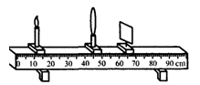
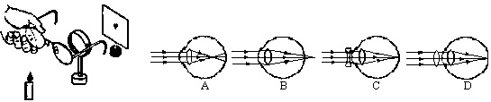

乙
甲
19.小明和小刚在物理兴趣小组活动时发现：泥沙的密度比水大。因此他们猜想：若江水中含沙量越高，则江水的密度可能越大。他们决定用清水和食盐配制盐水，测量盐水的密度来模拟分析这一问题。
- 测量前，将天平放在水平桌面上，游码调到标尺左端的零刻度线处，发现天平的指针向右偏了，那么，要使天平平衡，就应将横梁右端的平衡螺母适当向左调，若测量时，发现指针略向左偏，要使天平平衡，可行的操作是： 。
- 小明用调节好的天平称量烧杯和盐水的质量，操作情况如图M-12所示，请指出他在操作中的两处错误：
① ；
② 。
（3）小刚发现了小明操作中的错误，及时进行纠正，并重新进行实验。他们在某次实验中天平示数如图M-12所示和量筒示数如图M-13所示，请将实验数据填入下表，并计算出盐水的密度。
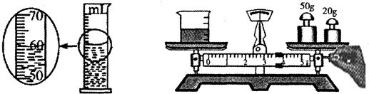

图M-12 图M-13
烧杯与盐水总质量/g | 量筒内盐水体积/cm³ | 烧杯与剩下盐水的质量/g | 盐水密度/（g/cm³）
134.2 | 60

（4）他们经过多次的实验测量，得到了盐水密度与盐的百分含量之间存在的对应关系如下表所示：
分析上表数据，可知他们的猜想是 （填“正确”或“错误”）的。
盐的百分含量/% | 4 | 6 | 8 | 10 | 15 | 20
盐水密度/（g/cm³） | 1.05 | 1.08 | 1.10 | 1.12 | 1.15 | 1.17

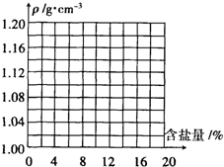
（5）请利用表中数据，在图M-14中用平滑曲线绘出盐水的密度与盐的百分含量之间的曲线。w W w .x K b 1.c o M
（6）小明在实验中，测得了某盐水的密度为1.16×10³ kg/m³，则这种盐水的盐的百分含量约 %。
（7）北大西洋海水比印度洋海水密度大，可知北大西洋海水含盐量较 （填“高”或“低”）。

五、综合应用题(本题共2小题，20题9分，21题9分，共18分)

20.（9分）某同学的爸爸携全家驾车去扬中园博会游玩，在途经金港大道时，路边蹿出一只小狗，他紧急刹车才没撞到它．如图为紧急刹车前后汽车行驶的时间――速度图像，根据图像分析：
（1）紧急刹车发生的时刻？
（2）此图像中匀速行驶的路程为多少？
速度/（km/h）
时间
0
100
80
60
40
20
8:26
8:24
8:22
8:20
8:28
8:30
（3）在8：20～8：23时间段内他驾车的平均速度与路程分别为多少？

X|k | B| 1 . c|O |m

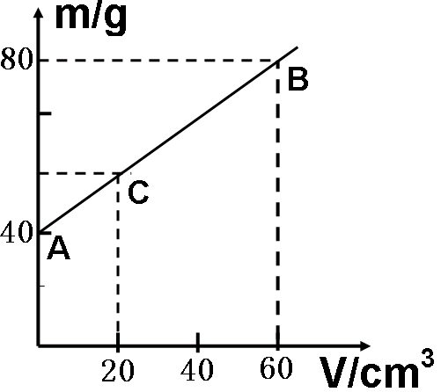
21.用量杯盛某种液体，测得液体体积V和液体与量杯总质量m的关系，如图13所示，求：
图13
⑴量杯的质量？
⑵液体的密度？
⑶请添加一个条件，并根据图象，写出你所得到的物理量。

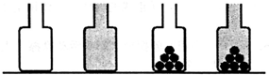
附加题：如图M-16所示，有一只空玻璃瓶，它的质量为0.2kg；当瓶内装满水时，瓶和水的总质量为0.8kg。用此空玻璃瓶装金属颗粒若干，瓶和金属颗粒的总质量为1.6kg；往装金属颗粒的瓶中再装满水时，瓶、金属颗粒和水的总质量为1.8kg。求：
（1）金属颗粒的质量；
（2）金属颗粒的密度。

新 课 标第 一 网

